ФЕДЕРАЛЬНОЕ АГЕНТСТВО ЖЕЛЕЗНОДОРОЖНОГО ТРАНСПОРТА
Федеральное государственное бюджетное образовательное учреждение высшего образования
«Петербургский государственный университет путей сообщения
Императора Александра I»
(ФГБОУ ВО ПГУПС)

Кафедра «Экономика транспорта»

ПРОГРАММА
практики
«практика ПО ПОЛУЧЕНИЮ ПЕРВИЧНЫХ ПРОФЕССИОНАЛЬНЫХ УМЕНИЙ И НАВЫКОВ» (Б2.У.1)

для направления
38.03.02 «Менеджмент»

по профилю
«Производственный менеджмент»

Форма обучения – очная

Санкт-Петербург
2018

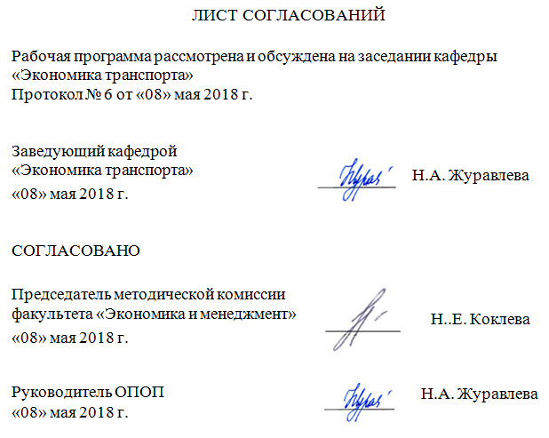
ЛИСТ СОГЛАСОВАНИЙ

Рабочая программа рассмотрена и обсуждена на заседании кафедры «Экономика транспорта»
Протокол № 6 от 23 марта 2016 г.

Заведующий кафедрой «Экономика транспорта» |  | Н.А. Журавлева
23 марта 2016 г.

СОГЛАСОВАНО
Председатель методической комиссии факультета «Экономика и менеджмент»  «__» _________ 2016 г. |  | Н.Е. Коклева
Руководитель ОПОП  23 марта 2016 г. |  | Н.А. Журавлева

1. Вид практики, способы и формы ее проведения

Программа составлена в соответствии с ФГОС ВО, утвержденным «12» января 2016 г., приказ № 7 по направлению подготовки 38.03.02 «Менеджмент (уровень бакалавриата)» по учебной практике «Практика по получению первичных профессиональных умений и навыков» (Б2.У.1).
Вид практики – учебная в соответствии с учебным планом подготовки бакалавра, утвержденным 24 марта 2016 г.
Тип практики: практика по получению первичных профессиональных умений и навыков.
Способ проведения практики – выездная; стационарная.
Практика проводится дискретно по периодам проведения практик - путем чередования в календарном учебном графике периодов учебного времени для проведения практик с периодами учебного времени для проведения теоретических занятий.
Практика проводится в компьютерных классах Университета.
Задачами проведения практики является:
- закрепление теоретических знаний обучающихся, полученных при изучении основ современных информационных технологий и тенденций их развития;
- обучение студентов практическому применению современных программных средств;
- обучение первичным навыкам работы по избранному направлению.

2. Перечень планируемых результатов обучения при прохождении практики, соотнесенных с планируемыми результатами освоения основной профессиональной образовательной программы

Планируемыми результатами прохождения практики является приобретение знаний, умений, навыков и/или опыта деятельности.
В результате прохождения практики обучающийся должен:
ЗНАТЬ:
- технические и программные средства реализации информационных технологий;
- базы данных;
- глобальные и локальные компьютерные сети;
УМЕТЬ:
- использовать в профессиональной деятельности современные информационные технологии;
ВЛАДЕТЬ:
- программным обеспечением для работы с деловой информацией и основами Интернет-технологий;
ПРИОБРЕСТИ ОПЫТ ДЕЯТЕЛЬНОСТИ:
- опыт информационно-аналитической деятельности;
Приобретенные знания, умения, навыки и/или опыт деятельности, характеризующие формирование компетенций, осваиваемых при прохождении данной практики, позволяют решать профессиональные задачи, приведенные в соответствующем перечне по видам профессиональной деятельности в п. 2.4 общей характеристики основной профессиональной образовательной программы (ОПОП).
Прохождение практики направлено на формирование следующих общепрофессиональных компетенций (ОПК):
- владением навыками поиска, анализа и использования нормативных и правовых документов в своей профессиональной деятельности (ОПК-1);
- способностью осуществлять деловое общение и публичные выступления, вести переговоры, совещания, осуществлять деловую переписку и поддерживать электронные коммуникации (ОПК-4);
– способностью решать стандартные задачи профессиональной деятельности на основе информационной и библиографической культуры с применением информационно-коммуникационных технологий и с учетом основных требований информационной безопасности (ОПК-7).
Прохождение практики направлено на формирование следующих профессиональных компетенций (ПК), соответствующих видам профессиональной деятельности, на которые ориентирована программа бакалавриата:
информационно-аналитическая деятельность:
- владением навыками анализа информации о функционировании системы внутреннего документооборота организации, ведения баз данных по различным показателям и формирования информационного обеспечения участников организационных проектов (ПК-11).
Область профессиональной деятельности обучающихся, прошедших данную практику, приведена в п. 2.1 общей характеристики ОПОП.
Объекты профессиональной деятельности обучающихся, прошедших данную практику, приведены в п. 2.2 общей характеристики ОПОП.

3. Место практики в структуре основной профессиональной образовательной программы

Практика «Практика по получению первичных профессиональных умений и навыков» (Б2.У.1) относится к Блоку 2 «Практики» и является обязательной.

4. Объем практики и ее продолжительность

Практика «Практика по получению первичных профессиональных умений и навыков» проводится в летний период.

Для очной формы обучения:
Вид учебной работы | Всего часов | Семестр
 |  | 2
Форма контроля знаний | З | З
Общая трудоемкость: час / з.е. | 108/3 | 108/3
Продолжительность практики: неделя | 2 | 2
Примечание:
З – зачет

5. Содержание практики

№  п/п | Наименование раздела | Неделя
1 | Сбор и систематизация управленческой информации | I
2 | Табличный процессор Microsoft Excel | I
3 | Текстовый процессор Microsoft Word | I, II
4 | Редактор презентаций Microsoft PowerPoint | I, II
5 | Электронный органайзер Microsoft Outlook | II

6. Формы отчетности

По итогам практики обучающимся составляется отчет с учетом индивидуального задания, выданного руководителем практики от Университета.
Структура отчета по практике представлена в фонде оценочных средств.

7. Фонд оценочных средств для проведения промежуточной аттестации обучающихся по практике

Фонд оценочных средств по практике является неотъемлемой частью программы практики и представлен отдельным документом, рассмотренным на заседании кафедры и утвержденным заведующим кафедрой.

8. Перечень основной и дополнительной учебной литературы, нормативно-правовой документации и других изданий, необходимых для проведения практики

8.1 Перечень основной учебной литературы, необходимой для прохождения практики
1. Кудинов, Ю.И. Основы современной информатики [Электронный ресурс] : учеб. пособие / Ю.И. Кудинов, Ф.Ф. Пащенко. — Электрон. дан. — Санкт-Петербург : Лань, 2017. — 256 с. — Режим доступа: https://e.lanbook.com/book/91902. — Загл. с экрана.
2. Дергачёв А.И., Андреев В.П., Байдина Н.В., Костянко Н.Ф., Перепечёнов А.М. Сборник учебно-методических материалов и контрольных решений для проведения занятий со студентами университета всех специальностей по дисциплине «Информатика»., СВИДЕТЕЛЬТВО о государственной регистрации базы данных №2015620678., М.:заявка №2014621873, 2015; [Электронный ресурс] — Режим доступа: http://library.pgups.ru/jirbis2/index.php?option=com_irbis&view=irbis&Itemid=108

8.2 Перечень дополнительной учебной литературы, необходимой для прохождения практики
1. Грошев, А.С. Информатика [Электронный ресурс] : учеб. / А.С. Грошев, П.В. Закляков. — Электрон. дан. — Москва : ДМК Пресс, 2014. — 592 с. — Режим доступа: https://e.lanbook.com/book/50569. — Загл. с экрана.

8.3 Перечень нормативно-правовой документации, необходимой для прохождения практики
При прохождении данной практики нормативно-правовая документация не используется.

8.4 Другие издания, необходимые для прохождения практики
При прохождении данной практики другие издания не используются.

9. Перечень ресурсов информационно-телекоммуникационной сети «Интернет», необходимых для прохождения практики

- Личный кабинет обучающегося и электронная информационно-образовательная среда. [Электронный ресурс]. – Режим доступа: http://sdo.pgups.ru/ (для доступа к полнотекстовым документам требуется авторизация).
2. Официальный сайт «Консультант Плюс» [Электронный ресурс]. – Режим доступа: http://www.consultant.ru/ — Загл. с экрана.
3. Электронно-библиотечная система ibooks.ru [Электронный ресурс]. Режим доступа: http://ibooks.ru/ — Загл. с экрана.
4. Электронно-библиотечная система ЛАНЬ [Электронный ресурс]. Режим доступа: https://e.lanbook.com/books — Загл. с экрана.

10. Перечень информационных технологий, используемых при проведении практики, включая перечень программного обеспечения и информационных справочных систем

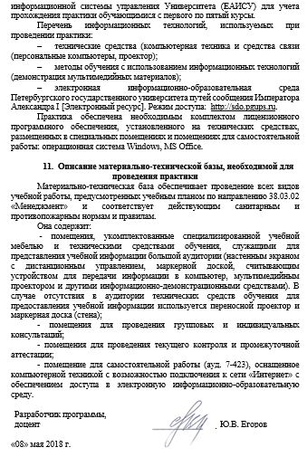
Системой информационного обеспечения практики предусматриваются использование единой автоматизированной информационной системы управления Университета (ЕАИСУ) для учета прохождения практики обучающимися с первого по пятый курсы.
Перечень информационных технологий, используемых при проведении практики:
- технические средства (компьютерная техника и средства связи (персональные компьютеры, проектор);
- методы обучения с использованием информационных технологий (демонстрация мультимедийных материалов);
- электронная информационно-образовательная среда Петербургского государственного университета путей сообщения Императора Александра I [Электронный ресурс]. Режим доступа: http://sdo.pgups.ru.
Практика обеспечена необходимым комплектом лицензионного программного обеспечения, установленного на технических средствах, размещенных в специальных помещениях и помещениях для самостоятельной работы: операционная система Windows, MS Office.

11. Описание материально-технической базы, необходимой для проведения практики
Материально-техническая база обеспечивает проведение всех видов учебной работы, предусмотренных учебным планом по направлению 38.03.02 «Менеджмент» и соответствует действующим санитарным и противопожарным нормам и правилам.
Она содержит:
- помещения, укомплектованные специализированной учебной мебелью и техническими средствами обучения, служащими для представления учебной информации большой аудитории (настенным экраном с дистанционным управлением, маркерной доской, считывающим устройством для передачи информации в компьютер, мультимедийным проектором и другими информационно-демонстрационными средствами). В случае отсутствия в аудитории технических средств обучения для предоставления учебной информации используется переносной проектор и маркерная доска (стена);
- помещения для проведения групповых и индивидуальных консультаций;
- помещения для проведения текущего контроля и промежуточной аттестации;
- помещение для самостоятельной работы (ауд. 7-423), оснащенное компьютерной техникой с возможностью подключения к сети «Интернет» с обеспечением доступа в электронную информационно-образовательную среду.

Разработчик программы,  доцент |  | Ю.В. Егоров

«08» мая 2018 г.

